**_____________________________________________________________________________________**

Material produzido como resultado da dissertação: Ferramentas Práticas para Ensino de Estatística na Educação Básica.

**Autora**: Dayana Cecília Reis Beirigo Dutra

**Orientador**: Prof. Fernando de Souza Bastos

**Coorientador**: Prof. Guaraci de Lima Requena **_____________________________________________________________________________________________**

**Nível de ensino:** Fundamental. **Ano: 8º**

**Unidade Temática: Probabilidade e Estatística**

**Objetos de Conhecimento: Princípio multiplicativo da contagem. Soma das probabilidades de todos os elementos de um espaço amostral.**

**Habilidades: (EF08MA22) Calcular a probabilidade de eventos, com base na construção do espaço amostral, utilizando o princípio multiplicativo, e reconhecer que a soma das probabilidades de todos os elementos do espaço amostral é igual a 1.**

**Palavras-chave: princípio multiplicativo; contagem; espaço amostral; probabilidade.**

**Recursos:** Truco e Resolução de Problemas.

**Desenvolvimento da habilidade:** **Com o baralho em mãos, os alunos irão avaliar o jogo através do princípio da contagem e as somas das probabilidades de elementos de um espaço amostral. A abordagem do assunto será por resolução de problemas.**

**Detalhamento da Atividade**

Composição: baralho de truco (40 cartas)

Quantidade de alunos por grupo: 4.

Descrição: Os alunos devem resolver os problemas propostos pelo professor, observando as regras do jogo de truco e usando o baralho como suporte para construção das respostas.

**Regras do Truco Mineiro**

O Truco Mineiro utiliza o baralho francês com 40 cartas, pois são excluídas as cartas 8, 9 e 10 e os coringas. O truco pode ser jogado com 2, 4 e 6 jogadores. O objetivo do jogo é fazer 12 pontos (“Jogo”) que são conseguidos através de “mãos”. Cada mão possui 3 rodadas, por isso cada jogador recebe 3 cartas para usar em cada uma das jogadas. Vence a rodada quem tiver a maior carta e vence a mão a dupla que ganhar duas rodadas.

A dupla vencedora de dois jogos ganha uma queda.

**Pontuações**

A pontuação da mão é de 2 pontos, mas esse valor pode ser aumentado para 4 pontos se um jogador pedir “truco”. A dupla adversária pode aceitar ou não o truco. Caso não aceite, a dupla que pediu truco, ganha a mão, somando 2 pontos. Caso aceite, os adversários podem manter o valor da mão em 4 pontos ou pedir “seis”. Caso o seis não seja aceito, a dupla que pediu seis ganha 4 pontos.

No caso do seis ser aceito, a partida passa a valer 8 pontos. Os jogadores que foram desafiados com o seis, podem pedir “doze” (queda) caso percebam que têm grandes chances de ganhar a partida. Se o adversário não aceitar o pedido de queda, a dupla que pediu doze ganha a mão, somando 8 pontos.

Os pedidos de aumento das pontuações podem ocorrer em qualquer rodada da mão. Vale destacar que os jogadores podem estar blefando quando pedem para aumentar a pontuação da jogada.

**Ordem das cartas**

As cartas mais altas são as manilhas, sendo o zap (4 de paus) a carta mais forte do baralho. A figura abaixo representa a ordem das manilhas.

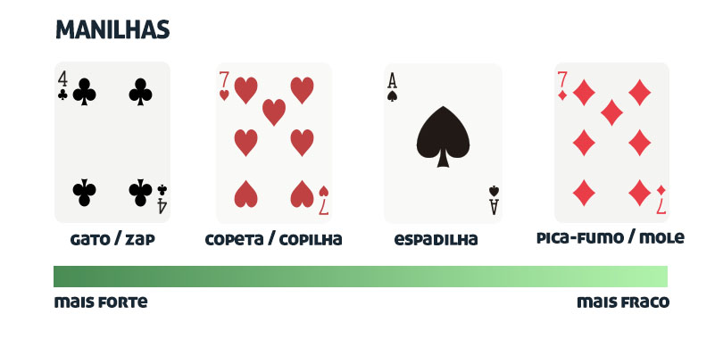

Fonte: <https://blog.megajogos.com.br>

Depois do 7 de ouros, as demais cartas seguem a ordem da figura abaixo, não importando o naipe da carta (a não ser que seja uma das manilhas).

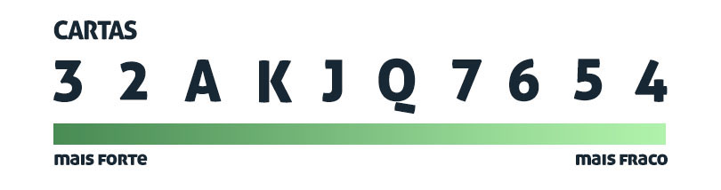

Fonte: <https://blog.megajogos.com.br>

**Empate**

Quando as cartas mais altas da rodada empatam na primeira rodada, que empatou deve mostrar sua carta mais alta seguido dos demais jogadores. Caso ocorra novo empate, os jogadores abrem a terceira carta para ver quem é o vencedor da mão. Se o empate ocorre na segunda ou na terceira rodada, vence a mão a dupla que ganhou a primeira rodada.

**Mão de 10**

Quando uma das duplas alcança 10 pontos, então nenhum jogador pode trucar. Caso alguém se esqueça e peça truco, a dupla perde a mão. A dupla que está com 10 pontos pode visualizar a carta do parceiro e escolher jogar ou não. Caso não jogue, os adversários ganham 2 pontos. Caso jogue e não ganhe, os adversários ganham 4 pontos.

**Distribuição de cartas**

As duplas sentam-se em formato de cruz, de forma que um jogador sempre tenha ao seu lado um adversário e a sua frente o seu parceiro. Um dos jogadores embaralha as cartas e pede pra quem está do seu lado esquerdo fazer o corte. Ele inicia a distribuição para o jogador que está a sua direita, distribuindo as cartas entre os jogadores de um em um até que todos recebam as três cartas.

**_____________________________________________________________________________________________**

**Resolução por problemas**

A resolução de por problemas é centrada no estudante e suas etapas suas 10 etapas são sintetizadas (2016, Allevato & Vieira), conforme a seguir:

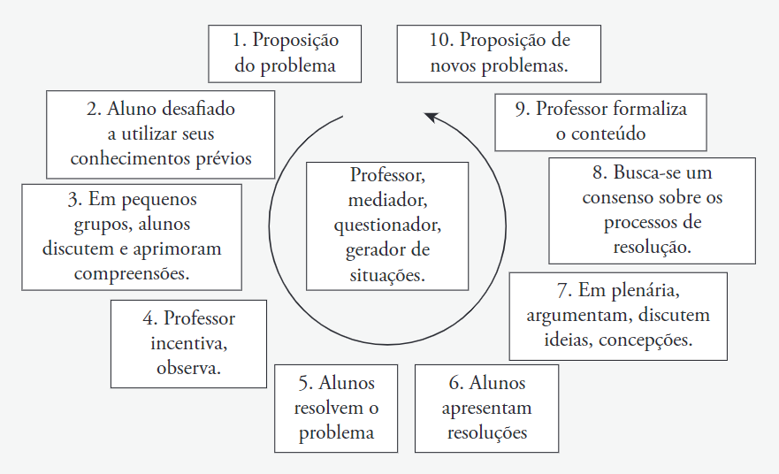

Fonte: Allevato, N., & Vieira, G. (2016)

* Etapa 1 – Elaboração ou escolha do problema gerador. Trata-se de um problema que será o ponto de partida das atividades, a partir do qual será ensinado e aprendido um novo conteúdo matemático.
* Etapa 2 – Leitura individual do problema. O aluno tenta entender o problema e pensa como o resolveria.
* Etapa 3 – Leitura em pequenos grupos. Os alunos discutem, tentam entender melhor e resolver o problema.
* Etapa 4 – Observação e incentivo. O professor observa o trabalho dos grupos e incentiva a participação de cada aluno nos grupos e os auxilia em problemas secundários, sem fornecer respostas prontas ou processos definitivos para a resolução do problema gerador.
* Etapa 5 – Resolução do problema. Os grupos tentam resolver o problema com os conhecimentos que possuem, as estratégias que conhecem e que consideram ser mais apropriadas.
* Etapa 6 – Painel de soluções. Os grupos registram suas resoluções na lousa (as corretas, as erradas, as realizadas por processos diferentes) para que todos.
* Etapa 7 – Plenária. Os alunos e professor observam, analisam e discutem as respostas da etapa anterior. Nessa etapa, os alunos têm a possibilidade de comparar, refletir, argumentar e defender pontos de vista.
* Etapa 8 – Consenso. Mediados pelo professor, todos tentam chegar a um consenso sobre a solução do problema.
* Etapa 9 - Formalização matemática. O professor esclarece os conceitos e conteúdos envolvidos na resolução do problema, apresentando a linguagem matemática, as definições, propriedades e outros aspectos ligados ao conteúdo aprendido ou pretendido para a resolução do problema gerador.
* Etapa 10 – Novos problemas. Novos problemas são propostos a fim de avaliar as compreensões construídas e consolidar a aprendizagem.

**Problema Gerador**

Observação: Apesar dos grupos terem quatro alunos, sugere-se que as respostas do problema sejam pensadas para o jogo de dois alunos para facilitar a avaliação dos estudantes.

Seguem algumas questões para serem trabalhadas como problema gerador:

1. De quantas maneiras diferentes é possível fazer a distribuição das cartas?
2. Quantas são as possibilidades para distribuir a primeira carta? E a segunda carta?
3. Quantas são as possibilidades de um dos jogadores sair com três manilhas?
4. Considerando que um jogador possui três manilhas, qual a probabilidade de que uma delas seja o zap?
5. Quantas são as possibilidades de um jogador duas manilhas?
6. Quantas são as possibilidades de um jogador receber 3 cartas com o mesmo naipe?

**REFERÊNCIAS**

**Blog Megajogos.** Disponível em: https://blog.megajogos.com.br. Acesso em 15 Jan. 2021.

**TRUCOMINEIRO. Regras do Truco Mineiro.** Disponível em: http://www.trucomineiro.com.br/regras.html. Acesso em 15 Jan. 2021.

TOLIO, Francisca Brum; BISOGNIN, Eleni. **Um Estudo dos Princípios Aditivo e Multiplicativo por meio de Jogos Ciência e Natura**. Disponível em: https://www.redalyc.org/pdf/4675/467553545019.pdf. Acesso em 15 Jan. 2021.